BIODATA MAHASISWA
- IDENTITAS DIRI
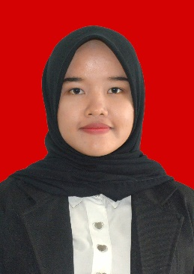
Nama : Rafika Nadia
NPM : 191414026
Tempat/T.Lahir : Lubuk Pakam, 19 Maret 2001
Jenis Kelamin : Perempuan
Agama : Islam
Status : Belum Menikah
Pekerjaan : Mahasiswa
Anak Ke : 3 Dari 4 Bersaudara
Alamat : Dusun Mesjid Komplek STM Negeri
No.Telp/Hp : 083178194575
Dosen Pembimbing : Khairina Ulfa Syaimi, S.Pd., M.Pd
Judul Skripsi : Pengembangan Media Video Animasi Dalam Pelaksanaan Bimbingan Kareier Pada Siswa SMK Negeri 1 Lubuk Pakam T.A 2022\2023
Indeks Kumulatif : 3.58

II.PENDIDIKAN
SD : SDN 108306 Tanjung garbus, Kab. Deli Serdang
SMP : SMP Negeri 2 Lubuk Pakam
SMA : SMA Negeri 2 Lubuk Pakam

III.ORANG TUA
Nama Ayah : Sugeng Hariyadi
Pekerjaan : PNS
Nama Ibu : Supriyanti
Pekerjaan : Ibu Rumah Tangga
Alamat : Dusun Mesjid Komplek STM Negeri
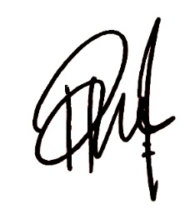
Medan, 27 Maret 2024

Rafika Nadia

